Приложение 4

МКОУ ООШ: №18 п. Солони
Учитель: Дик Наталья Николаевна
Класс: 5
Тема урока: «Умножение десятичных дробей на натуральные числа».
Тип урока: Урок первичного предъявления новых знаний и формирования первоначальных предметных умений.
Дидактическая задача урока: Обеспечить усвоение каждым учеником правило умножения десятичных дробей на натуральные числа.
Цели урока:
- Создать условия для изучения и усвоения правила умножения десятичных дробей на натуральные числа.
- Содействовать формированию умения выделять главное, существенное в изучаемом материале.
- Способствовать развитию памяти, внимания, речи, познавательного интереса учащихся.
- Формировать самостоятельность, аккуратность, терпеливость, упорство в достижении цели, умение вести себя в коллективе.
Оборудование и образовательные ресурсы:
- Компьютер.
- Интерактивная доска.
- Презентация.
- Интерактивная система голосования и опроса Votum.

Ход урока:
  - Организационный момент.

Деятельность учителя | Деятельность учеников
-Здравствуйте, ребята.  Друзья мои, я очень рада  Войти в приветливый наш класс.  И для меня уже награда  Внимание ваших умных глаз.  Я знаю, каждый в классе гений,  Но без труда талант не впрок.  Возьмём же ручки и мелок  И вместе сочиним урок. | Ученики приветствуют учителя, слушают его и настраиваются на работу.

- Актуализация знаний.

Деятельность учителя | Деятельность учеников
-Ребята, на нашей планете много неизвестного, неизученного, интересного. Вы можете прочитать название высочайшей горной вершины Хабаровского края, если правильно решите примеры и впишите буквы в таблицу с ответами. Каждый из вас получает карточки с заданиями, выполняете сложение и вычитание десятичных дробей и в таблицу, в верхней строке которой уже записаны, те ответы, которые у вас должны получиться, в нижнюю строку вы должны записать буквы, соответствующие ответу. Затем вы сверите свои ответы с доской. За каждый правильный ответ вы получите по 1 баллу. Всего вы можете набрать 5 баллов. | Ученики слушают учителя и выполняют работу.

0,9+0,12=1,02 | Е
5-4,81=0,19 | Л
3,1+2,01=5,11 | Р
7,9-3,5=4,4 | Б
10-6,7=3,3 | И

Ключ
4,4 | 1,02 | 5,11 | 3,3 | 0,19 | 0,19
Б | е | р | и | л | л

Слайды презентации:

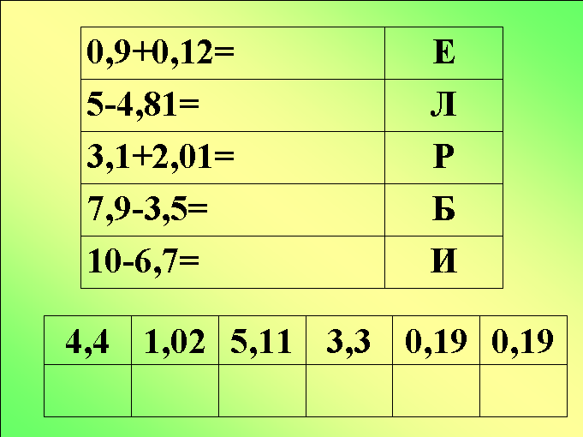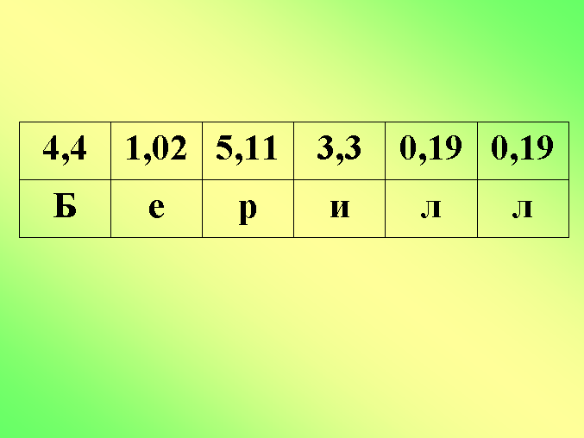
Слайд 1 Слайд 2
Деятельность учителя | Деятельность учеников
-Молодцы! Это Берилл. Оцените себя, количество баллов запишите в лист самооценки, в соответствующую ячейку. Кто знает второе название этой горы? | Ученики оценивают себя, и количество баллов записывают в лист самооценки, в соответствующую ячейку. Отвечают на вопрос учителя.  Предполагаемый ответ:  -Берия.

- Постановка цели урока.

Деятельность учителя | Деятельность учеников
-Это высочайшая горная вершина Хабаровского края расположена на Дальнем Востоке России. Сегодня на уроке мы попытаемся узнать её высоту и в каком году Берию переименовали в Берилл. Для этого нам нужно решить вот такие примеры: высота: 1,4665*2= ___ (км);  год: 39,1*50=___(год). | Ученики слушают учителя.
-Посмотрите внимательно на эти примеры.  -Каких умений нам не хватает, чтобы решить эту задачу?  -Кто догадался, чем мы будем сегодня заниматься?  - Сформулируйте тему урока. И запишите в тетради.  -Да, как минимум вы узнаете правило умножения десятичных дробей на натуральные числа, а как максимум научитесь применять его при выполнении заданий.  - Перепишите данные задания в тетради.  -В конце урока я проверю ваши тетради, и того у кого в тетрадях будет все чисто и аккуратно написано, ждет маленький сюрприз.  -Ответим на поставленный вопрос в конце урока. | Отвечают на вопросы учителя.  Предполагаемые ответы:  -Умения умножать десятичные дроби на натуральные числа.  - Узнаем правило умножения десятичных дробей на натуральные числа.  -Научимся применять правило при выполнении упражнений.  Ученики записывают в тетради примеры.  -«Умножение десятичных дробей на натуральные числа». Ученики записывают тему в тетради.
Слайды презентации:

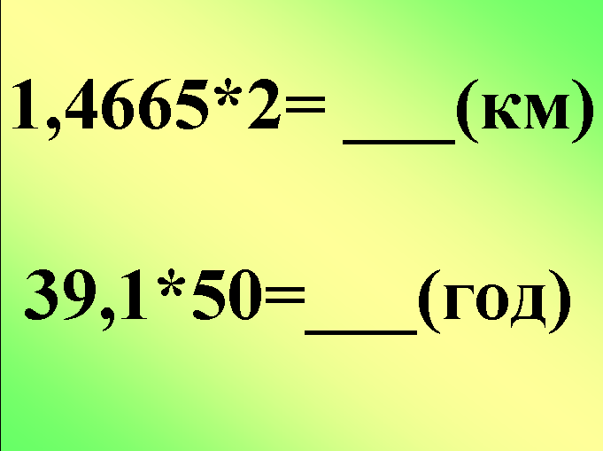
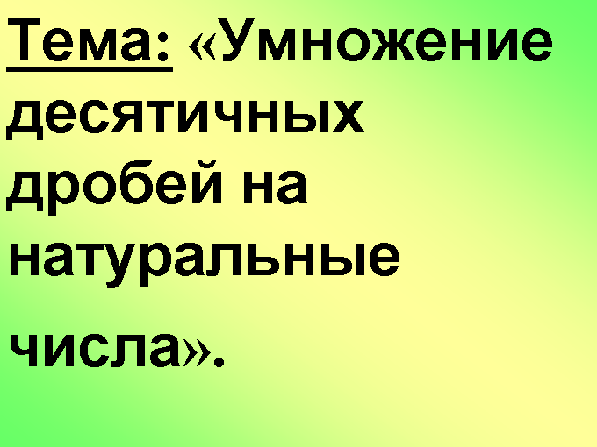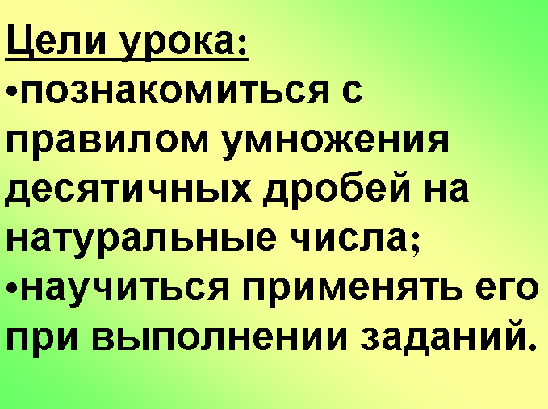
Слайд 3
Слайд 4
Слайд 5

- Первичное восприятие и усвоение нового теоретического учебного материала (работа по статье учебника и ответы на вопросы стр. 204).

Деятельность учителя | Деятельность учеников
-Ознакомиться с правилом умножения и выполнить задание нам поможет учебник.  -Что значит произведение десятичной дроби и натурального числа?  -Сформулируйте правило умножения десятичной дроби на натуральное число? | Ученики находят в учебнике правило умножения десятичной дроби на натуральное число.  Отвечают на вопросы учителя:  1. Произведением десятичной дроби и натурального числа называют сумму слагаемых, каждое из которых равно этой дроби, а количество слагаемых равно этому натуральному числу.  2. Чтобы умножить десятичную дробь на натуральное число, надо: 1) умножить её на это число, не обращая внимания на запятую; 2) в полученном произведении отделить в запятой столько цифр справа, сколько их отделено запятой в десятичной дроби.

- Применение теоретических положений в условиях выполнения упражнений и решения задач (начало).
Задание 1.

Деятельность учителя | Деятельность учеников
Учитель предлагает выполнить следующие вычисления:  -А сейчас проверим, как вы поняли правило, для этого вы будете по очереди выходить к доске и находить числовые значения предложенных примеров: а) 16,5 ∙ 32 =528; б) 0,29 ∙37=10,73;  в) 9 ∙14,35 =129,15; г) 0,224 ∙8=1,792; д) 13,48 ∙4 =53,92. Если задание выполняете правильно, получаете 1 балл, если с помощью учителя 0,5 баллов.  - Оцените себя, количество баллов запишите в лист самооценки, в соответствующую ячейку. | Ученики по очереди выходят к доске и решают примеры с комментарием. Остальные ученики работают на местах в тетрадях.  Ученики оценивают себя, и количество баллов записывают в лист самооценки, в соответствующую ячейку.

Слайды презентации:

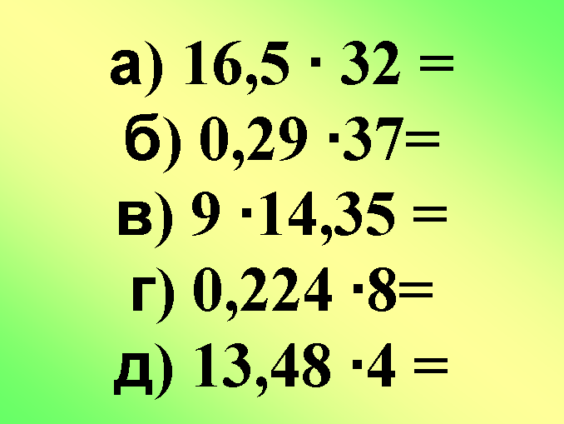

Слайд 6
Задание 2.

Деятельность учителя | Деятельность учеников
-Молодцы. Следующее задание: нужно поставить в ответе запятую и найти ошибку. Вы можете выбрать по желанию по одному заданию из каждого столбца. Каждое задание оценивается в 1 балл. Если правильно выполняете оба задания, получаете 2 балла, если допускаете ошибку, вам дается возможность её исправить, но тогда задание будет оцениваться в 0,5 баллов. Если же и со второй попытки допустите ошибку, то это задание может решить другой ученик и получить дополнительный балл. | Ученики по очереди выходят к доске и в каждом задании выполняют по одному примеру.

Поставьте в ответе запятую: | Найди ошибку:
18,5*3=55,5  1,43*8=11,44  5*3,06=15,30  100,1*11=1101,1  0,125*9=1,125 | 0,49*1=4,9 0,49  0,52*2=0,104 1,04  8*0,1=8 0,8  35*0,2=70 7  4,5*2=0,9 9
Слайды презентации:

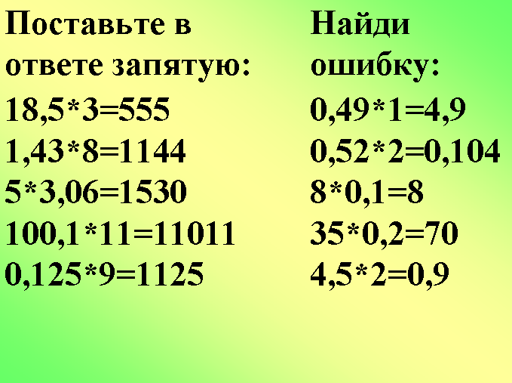
Слайд 7

Деятельность учителя | Деятельность учеников
Оцените себя, количество баллов запишите в лист самооценки, в соответствующую ячейку. | Ученики оценивают себя, и количество баллов записывают в лист самооценки, в соответствующую ячейку.

6. Динамическая пауза (физкультминутка).

Деятельность учителя | Деятельность учеников
-Молодцы.  -Вы, наверное, устали?  Ну, тогда все дружно встали.  ноги вместе,  Поворот кругом, на месте.  Хлопнем пару раз в ладошки.  И потопаем немножко.  А теперь представим, детки,  Будто руки наши – ветки.  Покачаем ими дружно,  Словно ветер дует южный.  Ветер стих. Вздохнули дружно.  Подравнялись, тихо сели.  И на доску посмотрели.  Рисуй глазами треугольник.  Теперь его переверни.  И вновь глазами по периметру веди.  Рисуй восьмерку вертикально.  Ты головою не крути,  А лишь глазами осторожно  Ты вдоль по линиям води.  И на бочок ее клади.  Теперь веди горизонтально,  И в центре вы остановись.  Закрой глаза, расслабьте тело,  Представьте – вы птицы, вы вдруг полетели!  Теперь в океане дельфином плывете,  Теперь в саду яблоки спелые рвете.  Налево, направо, вокруг посмотрели,  Открыли глаза, и снова за дело! | Ученики встают с мест и выполняют упражнения для расслабления мышц тела и глаз.

Слайды презентации:

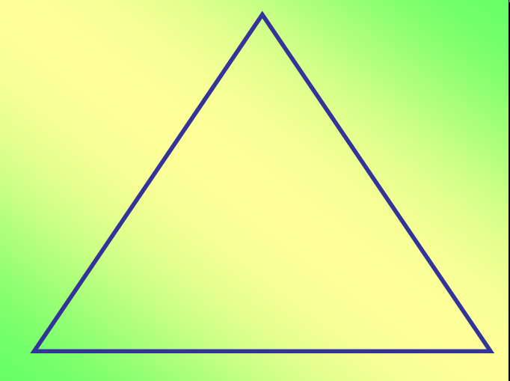
Слайд 8
Слайд 9
Слайд 10
Слайд 11

- Применение теоретических положений в условиях выполнения упражнений и решения задач (продолжение)

Задание 3.

Деятельность учителя | Деятельность учеников
-Вам предлагается 3 задания. При выполнении, которых вы можете заработать баллы: выполнив первое задание, вы получите 3 балла, второе – 4 балла, третье – 5 балла. Ваше право выбрать задание самим.  1. Вычислите: 4,8*45=216; 54*3,08=166,32  2. Выполните действия: 11,56+2,36*29=11,56+68,44=80  3. Задача: Первый множитель равен 4,5. Второй множитель в 4 раза больше. На сколько один множитель больше другого?  1) 4,5*4=18  2) 18-4,5=13,5  - Оцените себя, количество баллов запишите в лист самооценки, в соответствующую ячейку. | Ученики выбирают задание 1, 2 или 3. И решают его в тетради.  Ученики оценивают себя, и количество баллов записывают в лист самооценки, в соответствующую ячейку.
Слайды презентации:

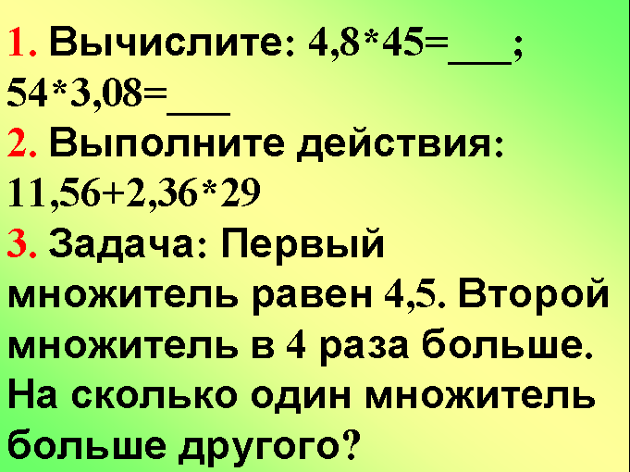

Слайд 12
Решение проблемы:

Деятельность учителя | Деятельность учеников
-Ну а теперь вернемся к проблеме, которая встала перед нами в начале урока. Что эта за проблема?  -Кто уже готов вычислить высоту горы Берилл?  1,4665*2= 2,933 км  -Объясните, как вы понимаете эту высоту? (2 км 933 м)  -Узнайте, в каком году Берию переименовали в Берилл?  39,1*50=1955,0=1955 год  -За каждый правильный ответ получите по 1 баллу, всего можете набрать 2 балла.  - Оцените себя, количество баллов запишите в лист самооценки, в соответствующую ячейку.  -Кто знает, вершиной какого горного хребта является гора Берилл. | -Вычислить высоту и год переименования горы Берия.  В тетрадях самостоятельно производят умножение десятичных дробей на натуральные числа, вычисляют высоту и год переименования Берии в Берилл.  Ученики оценивают себя, и количество баллов записывают в лист самооценки, в соответствующую ячейку.  - Одна из вершин горного хребта Сунтаp-Хаята.
Слайды презентации:

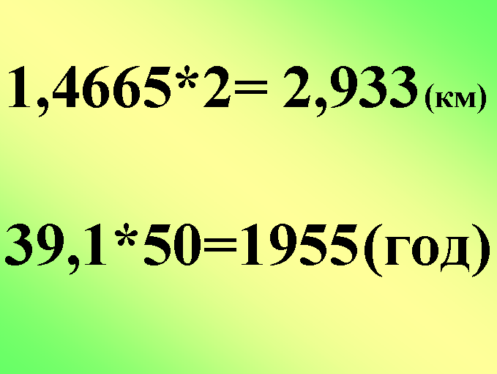
Слайд 13
8. Самостоятельное использование сформированных умений и навыков

Деятельность учителя | Деятельность учеников
-А сейчас проверим, сможете ли вы самостоятельно применить новое правило. Для этого я предлагаю вам выполнить тест. В тесте 6 заданий. 1-4 задания оценивается в 1 балл, 5-6 – в 2 балла. Максимум можно набрать 8 баллов. Вы получаете тест в бумажном варианте, внимательно читаете задания и выполняете их. После того как тесты будут выполнены, проверим правильность с использованием интерактивной системы голосования и опроса Votum. | -Ученики выполняют задания.

Тест:

Вопрос 1. Вычисли значение выражения 4 • 0,6

1) 2,4
2) 24
3) 0,24
4) 240

Вопрос 2. Чему равно произведение, если первый множитель 0,006, а второй множитель 6?

1) 3,6
2) 36
3) 0,36
4) 0,036

Вопрос 3. Что получится, если 0,5 увеличить в 9 раз?

1) 0,45
2) 450
3) 4,5
4) 45

Вопрос 4. Чему равно произведение 5,6 и 2?

1) 1,12
2) 11,2
3) 112
4) 0,112

Вопрос 5. Скорость автомобиля 2,3 км/ч. Какой путь пройдет автомобиль за 5 часов?

1) 11,5
2) 1,5
3) 0,115
4) 115

Вопрос 6. Длина комнаты 3 м, ширина 2,9 м. Вычислите площадь.

1) 0,87
2) 87
3) 8,7
4) 870

Деятельность учителя | Деятельность учеников
-Проанализируем правильность выполнения теста. Вы увидите, сколько каждый из вас набрал баллов, сколько заданий и какие выполнили правильно, а сколько не правильно.  - Оцените себя, количество баллов запишите в лист самооценки, в соответствующую ячейку. | Ученики вместе с учителем проводят анализ теста.  Ученики оценивают себя, и количество баллов записывают в лист самооценки, в соответствующую ячейку.

9. Обобщение усвоенного и рефлексия деятельности.

Деятельность учителя | Деятельность учеников
-Вот закончился урок,  Подвести пора итог.  Кто же лучше всех трудился?  Кто же в классе отличился?  -Подсчитаем суммарный балл за урок. Если в тетради записи аккуратные – дополнительный балл.  - Вопросы ученикам об уроке:  Принцип «Микрофон».  Чем мы занимались на уроке?  Чему мы научились на уроке?  Какую проблему ставили на уроке?  Удалось ли нам её решить?  У кого после сегодняшнего урока хорошее настроение?  - На уроке я работал активно / пассивно  - Своей работой на уроке я доволен / не доволен  - Урок для меня показался коротким / длинным  - За урок я не устал / устал  - Материал урока мне был полезен / бесполезен/интересен /скучен | Ученики подсчитывают количество набранных баллов.  По очереди дают аргументированный ответ на один из вопросов. Учащиеся слушают учителя, вспоминают и называют этапы урока.

Слайды презентации:

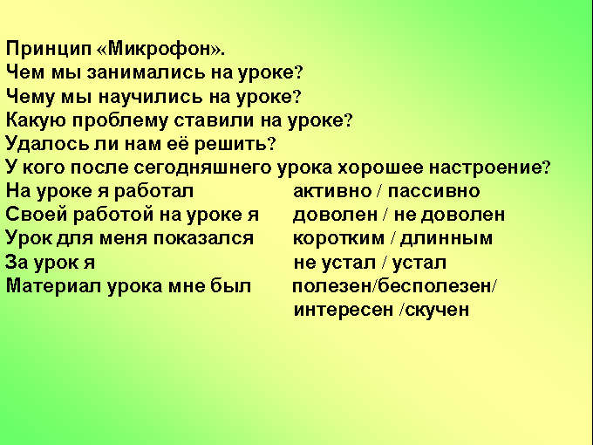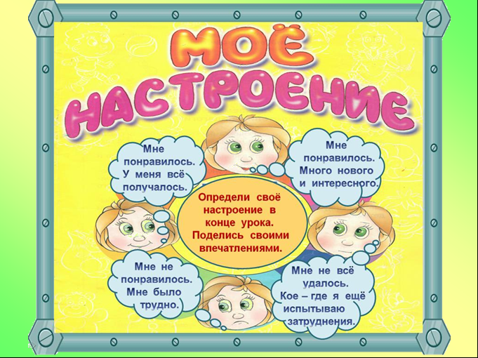
Слайд 14
Слайд 15

10. Домашнее задание.

Деятельность учителя | Деятельность учеников
-Записываем домашнее задание: п. 34 №1330,1331.  -Молодцы ребята!  Вы справились с заданьями  И блеснули знаньями.  А волшебный ключ к ученью -  Ваше упорство и терпенье!  Спасибо за урок! | Записывают домашнее задание
Слайды презентации:

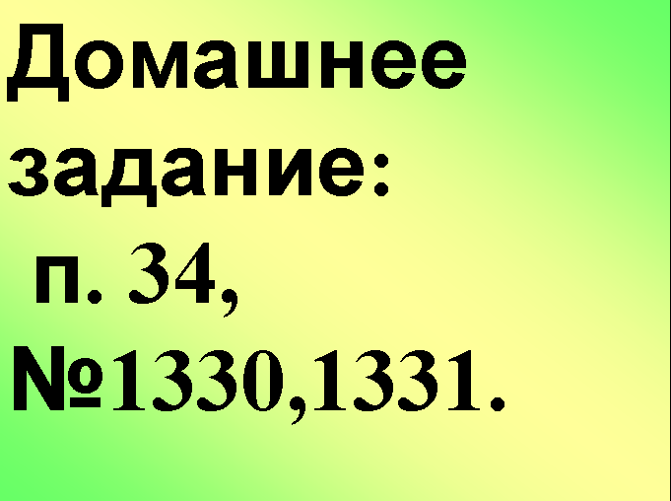
Слайд 16

